Gentile utente, La informiamo, qualora non sia informato, che Il D.M. 29 aprile 2022 (pubblicato in Gazzetta Ufficiale il 12 maggio 2022), sancisce per i gestori delle strutture l'obbligo di invio dei dati a partire dall'anno di esercizio 2020 all'Agenzia delle Entrate, secondo un modello ministeriale.
Tale norma investe quindi anche i gestori le cui strutture sono eventualmente cessate dopo il 1° gennaio 2020, i quali dovranno comunque operare in tal senso.
Il termine della presentazione di tale adempimento scadrà il 30 giugno 2022.
Tuttavia non è stato possibile rilasciare finora la funzionalità di invio in quanto l'Agenzia delle Entrate non era ancora in condizione di ricevere i dati.
Sul sito di questa Amministrazione è già operativo il software per la generazione del modello fac simile, contenente i dati da caricare non appena i portali dello Stato saranno operativi. La invitiamo quindi a voler prendere visione di quanto prodotto alla pagina https://grado.imposta-soggiorno.it/modello-decreto-rilancio.
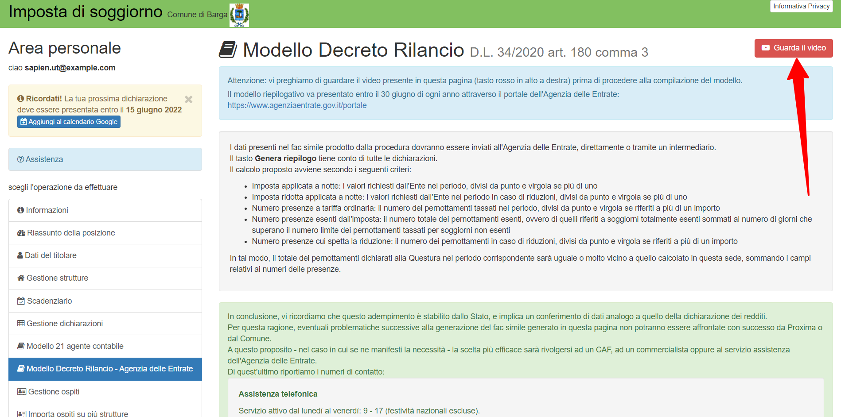
Troverà la documentazione ministeriale relativa all'adempimento, nonché le istruzioni per dar seguito a quanto richiesto e - non appena sarà possibile - l'indicazione del sito su cui caricare i dati.
Le ricordiamo che in questa operazione, finalizzata ad un passaggio di dati tra lei e lo Stato al fine di un adempimento fiscale, il Comune potrà avere parte solo per fornirle un riepilogo dei dati da lei caricati e richiesti dall'Agenzia delle Entrate: eventuali problematiche tecniche o amministrative legate alla realizzazione di quanto richiesto dovranno essere sottoposte ai relativi servizi di assistenza.
Inoltre, nelle norme è espressamente prevista la possibilità di presentare la documentazione tramite un CAF o un professionista autorizzato: per tanto la invitiamo a tenere presente questa possibilità.

Restando a disposizione per quanto di competenza, le porgiamo cordiali saluti.

dott. Giuseppe CORBATTO
Responsabile Servizio Tributi
Area Economico Finanziaria – Servizi alla Persona

